**Desarrollo del Objetivo Clave 3 – Análisis del espectro de magnitud cuando el periodo T cambia**

Para desarrollar este objetivo clave se realizaron 4 escenarios diferentes de simulación variando la duración del diente de sierra, es decir, su periodo. Se realiza las simulaciones con un numero de 100 armónicos; esto se hace para poder apreciar mejor el espectro de magnitud discreto con los 100 valores obtenidos.

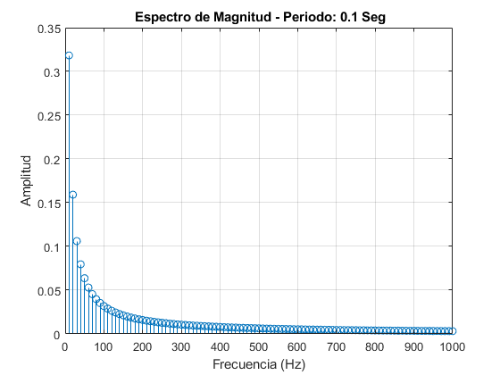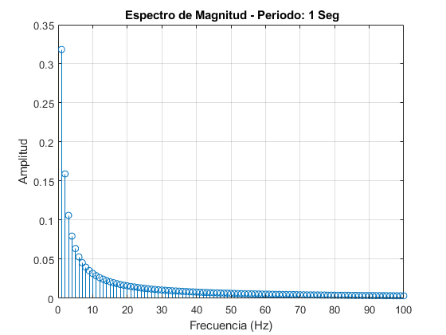

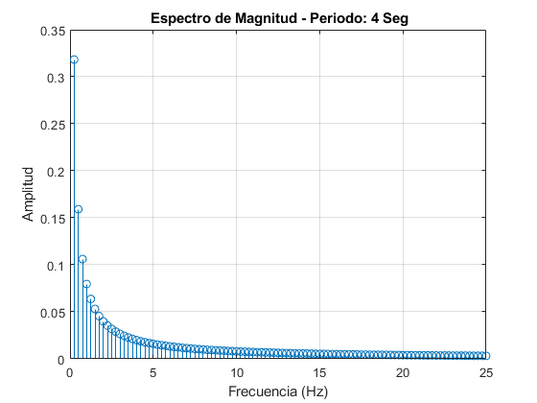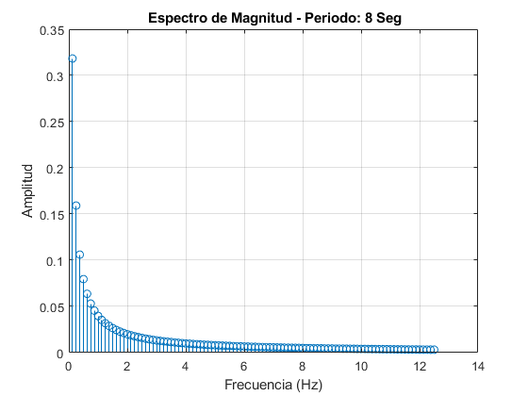

Figura 6 - Graficas del espectro de magnitud en 4 valores de T diferentes

Se puede apreciar que las magnitudes de cada armónico se mantienen iguales en todos los periodos simulados. Esto indica que el **cambio en el periodo de la señal no afecta a las magnitudes** debido a que **la forma de la señal periódica permanece igual y el periodo es compensado por el cambio de la pendiente de la rampa**, por lo cual las integrales que definen a los coeficientes permanecen iguales ya que sus periodos se normalizan. Para el caso del eje de las frecuencias, la situación es diferente, debido a que un cambio en el periodo afecta directamente a la frecuencia.

Se puede concluir que un cambio en el periodo de la señal únicamente cambia el valor de frecuencia normalizada al que pertenece cada armónico. Para periodos mas pequeños, se tiene que la frecuencia aumenta, y para periodos grandes la frecuencia disminuye tal cual la definición formal de frecuencia:

$$f= \frac{1}{T}$$

**Desarrollo del Objetivo Clave 4 – Análisis del espectro de magnitud cuando se agregan ceros**

En este escenario se simulan ceros añadidos al terminar cada diente de sierra; el periodo del diente se mantiene constante en 4 segundos, y se varia la longitud de los ceros en 4 escenarios: sin ceros, 4 segundos, 8 segundos y 100 segundos de ceros. El periodo de esta **nueva señal resultante** está definido por: $T= \frac{1}{T_{0}+ T_{r}}$ donde $T_{0}$ es el periodo de duración de los ceros y $T_{r}$ es el periodo del pulso diente de sierra. Este cambio en el periodo completo de la señal afecta directamente el calculo de los coeficientes debido al cambio que existe en la frecuencia fundamental dentro de las integrales. Para estos casos, los coeficientes An ya no se cancelan y se forman otro tipo de coeficientes basados en la función seno cardinal.

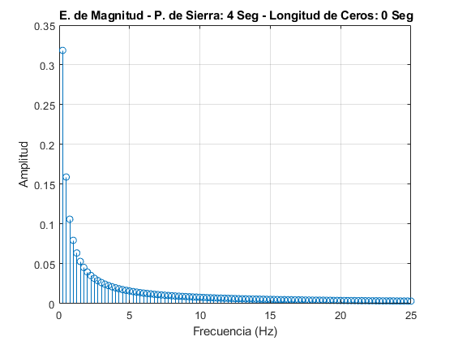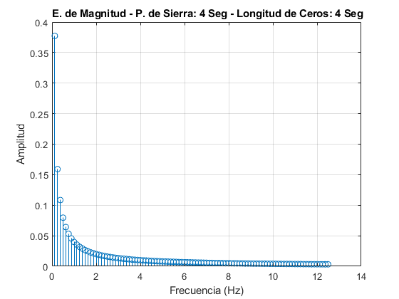

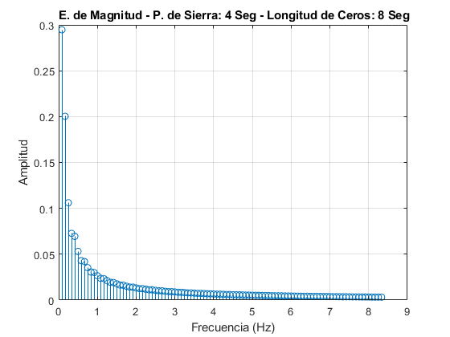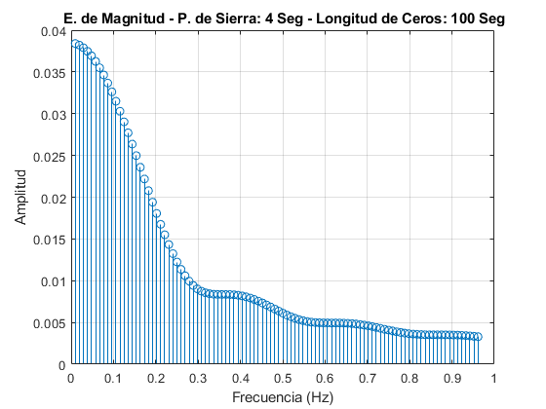

Se puede evidenciar que para este caso si existen cambios en las componentes del espectro de magnitud. Hay tres cambios principales:

1. Cambio en la amplitud de las magnitudes de los armónicos, los cuales tienden a disminuir cuando se aumenta la longitud de los ceros. Esto nos indica que entre mas se aumenten los ceros, la magnitud y por lo tanto la energía de la señal tiende a cero.
2. Cambio en la frecuencia normalizada de cada armónico debido al cambio de la frecuencia de la nueva señal resultante
3. Cambio en la diferencia de magnitud entre cada armónico la cual se presenta porque todos los armónicos sin excepción tienden a aproximarse a cero.

En la ultima grafica puede apreciarse que la envolvente del espectro de magnitud tiene la forma de un seno cardinal rectificado, pero sin cruces por cero, esto debido al cambio en la composición de los coeficientes antes mencionada.

**Desarrollo del Objetivo Clave 5 – ¿El número de coeficientes requeridos cambian cuando T cambia?**

Los valores que se toman para este escenario son $T=(0.1, 1, 4, 8, 100)$, es decir, los mismos periodos que para el Objetivo 3 sin ceros añadidos; se adiciona el valor de 100 para llevar el periodo a un valor mucho más grande que el valor del periodo original de la señal original. En esta ocasión se limita a simular y comparar los resultados de la identidad de Parseval para cada uno de los periodos a evaluar y a observar el fenómeno de Gibbs en las discontinuidades, como se hizo en el objetivo 2.

|  |  |  |  |  |
| --- | --- | --- | --- | --- |
| ***Numero de Armónicos*** | ***Periodo*** | ***Valor de la Relación de Parseval*** | ***Valor de la Serie en la discontinuidad*** | ***Valor medio en la discontinuidad*** |
| 15 | 0,1 | 99.0198 | 0.5 | 0.5 |
| 15 | 1 | 99.0198 | 0.5 | 0.5 |
| 15 | 4 | 99.0198 | 0.5 | 0.5 |
| 15 | 8 | 99.0198 | 0.4850 | 0.5 |
| 15 | 100 | 99.0198 | 0.5 | 0.5 |

De los valores en la tabla se puede concluir que el cambio en el periodo del diente de sierra no afecta el número de armónicos requeridos como mínimo para reconstruir la señal. Esto ocurre debido a que las funciones periódicas que componen a los coeficientes se ajustan proporcionalmente al ancho del pulso, modificando de forma proporcional su frecuencia fundamental.

Para el caso del valor de la serie en la discontinuidad para el periodo T=8, este desfase ocurre porque la simulación computarizada no tiene valores infinitos para definir el vector de tiempo y el vector de la serie de Fourier. Todos los valores son discretos, por lo que hay escenarios en los cuales el tiempo t no esta definido para el valor exacto donde se presenta la discontinuidad. Esto hace que se presente un error de cuantificación el cual se evade parcialmente en la simulación encontrando el valor más cercano a la discontinuidad y tomando ese valor.

**Desarrollo del Objetivo Clave 6 – ¿El número de coeficientes requeridos cambian cuando se agregan ceros?**